Hrvatski jezik – nastava na daljinu
Autor: Ivan Telebar

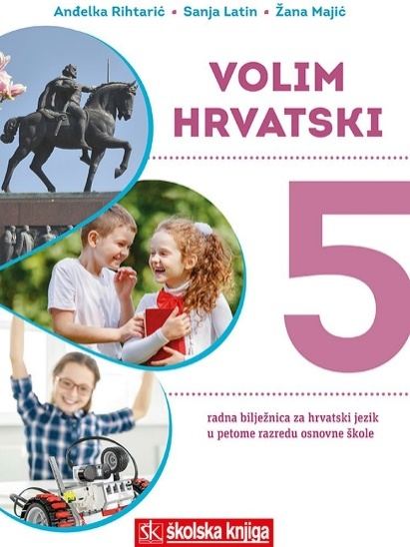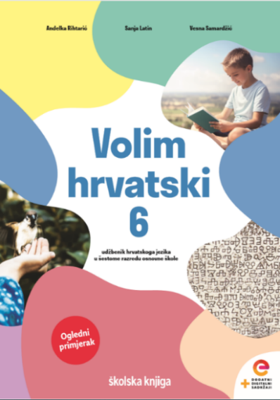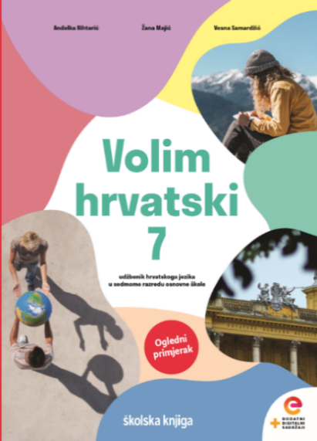

BROJ SATI NASTAVE: 2

NASTAVNA JEDINICA: Kako voditi bilješke

ODGOJNO-OBRAZOVNI ISHODI

Nakon današnje lekcije moći ćeš:
- organizirati i interpretirati podatke iz čitanoga teksta te ih sažimati u različite vrste bilježaka
- razlikovati slične podatke u čitanome tekstu; pojednostaviti složene podatke iz čitanoga teksta
- odabrati odgovarajuće izvore za istraživanje informacija u skladu sa zadatkom

OPIS AKTIVNOSTI
- sat obrade
1. aktivnost
Razmisli!
Kako označuješ ili ističeš bitne podatke u tekstu tijekom učenja?
Vodiš li bilješke dok čitaš ili učiš?
Promisli o svojim navikama bilježenja i detaljno ih opiši u nekoliko rečenica.
2. aktivnost
Prisjeti se posljednjeg teksta iz kojeg si trebao/trebala izdvojiti bitne pojedinosti.
Kako si to učinio/učinila? Na koji način razdvajaš bitno od manje bitnog?
Procijeni svoju sposobnost prepoznavanja i bilježenja bitnih podataka brojčanom ocjenom na ljestvici od 1 do 10.
(1 – uopće ne prepoznajem i ne bilježim bitne podatke, 10 – s lakoćom prepoznajem i bilježim bitne podatke)

3. aktivnost
Pročitaj udžbenički tekst na 16. stranici u udžbeniku Volim hrvatski 7 te saznaj:
- zašto je važno voditi bilješke,
- kako ih treba voditi i
- koji su najkraći i najjednostavniji načini izrade bilježaka.
Postoje mnogi načini bilježenja, a danas ćeš se susresti s najčešćima. Svatko pronalazi i odabire onaj način koji najbolje odgovara njemu i sadržaju koji obrađuje.

4. aktivnost
Pročitaj polazni tekst Polderi – tlo oteto moru na 17. stranici u udžbeniku, a potom provjeri razumijevanje pročitanog teksta odgovarajući na pitanja na sljedećoj poveznici.
https://bit.ly/32sEVp4

5. aktivnost
Izdvoji bitne podatke iz pročitanog teksta

6. aktivnost
Postoje različiti načini vođenja bilježaka:
- slobodan oblik bilježenja: natuknice nižemo jednu ispod druge
- umna mapa: razgranat sustav podataka i odnosa među njima
- metoda dvaju stupaca: pogodna za vođenje bilježaka tijekom čitanja i slušanja (oblik učenja).
Nakon oblikovanja natuknica smiješ napisati sažetak u obliku vezanoga teksta (samo najvažniji podatci).
Učitelj naglašava učenicima da nakon oblikovanja natuknica smiju napisati sažetak u obliku vezanoga teksta (samo najvažniji podatci).
Promotri primjere bilježenja ovim načinima na 18. i 19. stranici u udžbeniku.
7. aktivnost
Promotri način na koji je oblikovana umna mapa u kojoj su zabilježene najvažnije pojedinosti o polderima.
Odaberi jedan od tekstova s kojima si se dosad susreo/susrela te iz njega izdvoji bitne pojedinosti u obliku umne mape.
Svoju umnu mapu pošalji učiteljici na dogovoreno mjesto.

8. aktivnost
U svoju bilježnicu zabilježi najvažnije.
Kako voditi bilješke

- najjednostavniji i najčešći načini vođenja bilježaka: zaokruživanje, podcrtavanje i obilježavanje bojama

načini vođenja bilježaka

slobodan stil bilježenja umna mapa metoda dvaju stupaca

9. aktivnost
Vođenje bilježaka poboljšava pamćenje i potiče na aktivno slušanje. Iako zahtijeva više vremena i napora, znanje stečeno na taj način je trajnije.
Za uspješno vođenje bilježaka važno je prepoznati bitne podatke, čitljivo ih pisati kao natuknice (a ne cjelovite rečenice) ili prikazati crtežima, shemama, umnim mapama.
Svatko mora pronaći način izrade bilježaka koji najviše odgovara njemu i sadržaju koji obrađuje.

- sat vježbe
1. aktivnost
Provjeri što si zapamtio/zapamtila o načinu vođenja bilježaka i riješi zadatke koji slijede na poveznici.
https://bit.ly/36hM3FR

2. aktivnost
Otvori poveznicu i prouči kako izraditi umnu mapu u digitalnom alatu Popplet. Tijekom proučavanja alata vodi bilješke u svojoj bilježnici, a zatim na temelju bilježaka pokušaj izraditi umnu mapu u digitalnome alatu. Tema umne mape neka bude jedna nastavna jedinica iz tvojega omiljenog predmeta.
https://e-laboratorij.carnet.hr/popplet-organizirajte-ideje-informacije-umne-mape/

3. aktivnost
Riješi kviz, odigraj igre i utvrdi svoje znanje!
https://wordwall.net/play/724/496/465
https://wordwall.net/play/724/506/841

4. aktivnost
Otvori poveznicu i pročitaj korisne informacije o tome kako zaštiti identitet na internetu, a zatim riješi zadatke.
1. Tijekom čitanja vodi bilješke metodom dvaju stupaca.
2. Nakon što si napisao/napisala bilješke, sam/sama procijeni kako si napravio zadatak pomoću tablice za samoprocjenu u radnoj bilježnici.
https://www.medijskapismenost.hr/kako-se-zastititi-od-krade-online-identiteta/

Hrvatski jezik – nastava na daljinu
Autor: Ivan Telebar

NASTAVNA JEDINICA: Vjekoslav Majer, Moj otac i ja
Snaga riječi 7, Anita Šojat

BROJ SATI NASTAVE: 2

ODGOJNO-OBRAZOVNI ISHODI

Nakon današnje lekcije moći ćeš:
- izraziti vlastiti doživljaj pjesme
- raščlaniti pjesmu (tema, motivi, pjesničke slike, stih, strofa)
- prikazati različita mišljenja prema šeširima
- oprimjeriti zadana stilska sredstva

OPIS AKTIVNOSTI
1. aktivnost
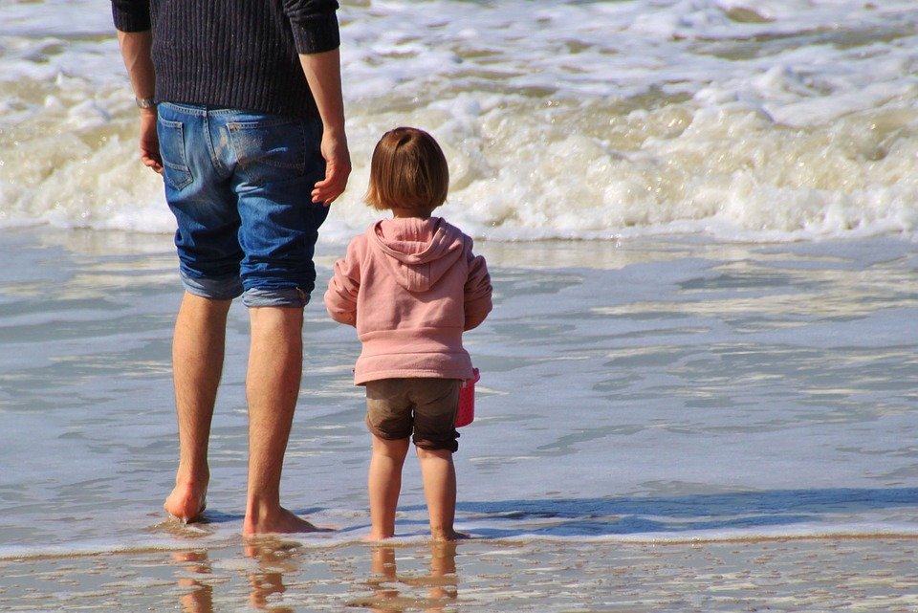
Promotri fotografiju djevojčice i njezina oca na obali.
Koje iskustvo za djevojčicu prikazuje ova fotografija?
Promotri položaj tijela oca u odnosu na kćer. Zaključi kakav odnos pokazuje njegov položaj tijela. Osjeća li se djevojčica ugodno, sigurno?
Razmisli o ovim pitanjima i zabilježi odgovore u nekoliko rečenica.

2. aktivnost
Poslušaj pjesmu Tine Vukov koja je otpjevana na čakavskom dijalektu.
https://www.youtube.com/watch?v=6vyrIDwdZ4w
Jesi li u potpunosti razumio/razumjela tekst pjesme?
Jesi li prepoznao/prepoznala o čemu pjesma govori?
Odaberi stih ili više stihova koji su te se posebno dojmili.
(Tekst pjesme možeš pronaći na sljedećoj poveznici: https://bit.ly/3liz1y8.)

3. aktivnost
U čitanci Snaga riječi 7 na 94. stranici pročitaj naglas pjesmu Moj otac i ja Vjekoslava Majera.
Pročitaj pjesmu u čitanci istovremeno slušajući zvučni zapis pjesme na sljedećoj poveznici.
https://bit.ly/3padGt2

4. aktivnost
Razmisli o stihovima koje si pročitao/pročitala.
Kakve je osjećaje u tebi pobudila ova pjesma?
Kako si doživio/doživjela stihove koje si pročitao/pročitala?
Izrazi svoj doživljaj pjesme u 50 riječi i pošalji svoj uradak učiteljici na dogovoreno mjesto.
5. aktivnost
Interpretiraj pjesmu.
Pronađi u samoj pjesmi odgovore na sljedeća pitanja:
- Kakav ugođaj prevladava u pjesnikovoj šetnji s ocem?
- Kojim stihom pjesnik otkriva svoju najdublju povezanost s ocem?
- Zašto je pjesniku teško?
- Kako pjesnik doživljava svog oca u posljednjoj strofi?

6. aktivnost
Analiza pjesme
Sljedeće zadatke izvrši tako da odgovore zabilježiš u bilježnicu.
- Iz pjesme ispiši motive.
- Odredi temu pjesme.
- Odredi strukturu (kompoziciju) pjesme s obzirom na stih i strofe.
- Pronađi u pjesmi primjere za: epitete, usporedbe i kontrast (suprotnost).

7. aktivnost
Nalazite li se ti i tvoj otac ponekad na „suprotnim stranama“? Imate li različita mišljenja o nekom problemu ili događaju? Slažeš li se sa svim što tvoj otac govori? Jeste li se ikada posvađali?
Opiši kako je izgledao vaš posljednji razgovor/prepirka. Zašto ste se prepirali? Kako ste riješili zajednički problem?

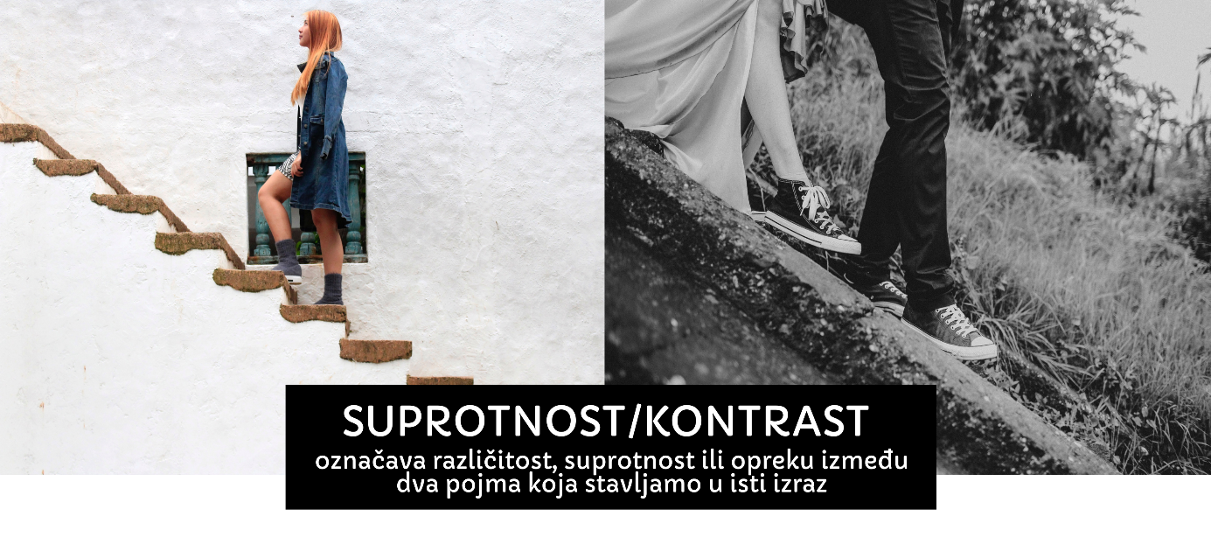

8. aktivnost
Riješi listić o stilskim izražajnim sredstvima. Smisli rečenice u kojima ćeš ih oprimjeriti.
9. aktivnost
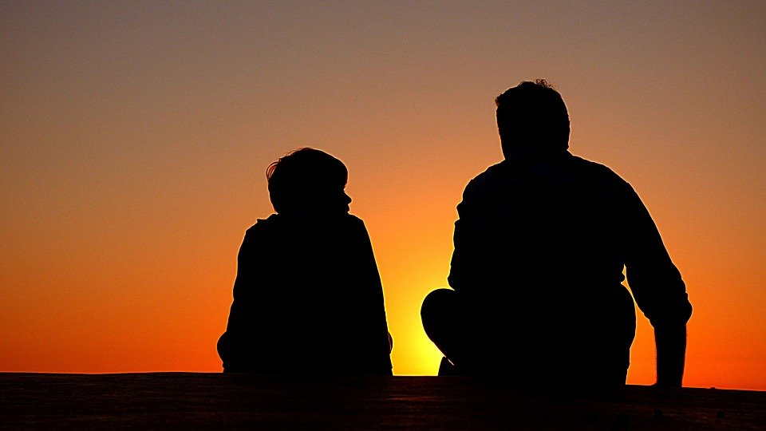

Koliko si sličan/slična svojem tati?
Koje si karakterne osobine naslijedio/naslijedila od svojeg tate? Sličite li?
Usporedi svoju fotografiju i fotografiju svojeg oca kada je bio tvojih godina.
Uoči sličnosti i razlike. Zapiši ih u tablicu.

